Project

SemiCoolon

Requirements Document

Ruben De Swaef

Alex Vanderbist

Brent Belmans

Jarno Hermans

**Project SemiCoolon**

Dit is het requirements document voor het project SemiCoolon.

**Beschrijving Project**

**Voorstelling klant**

Stad Antwerpen heeft ambtenaren en een “technologisch lab” onder zich, die zich bezighouden met websites/apps te bedenken en ontwikkelen, die ten voordele zijn van de stad zelf maar ook haar inwoners. Deze websites/apps gaan telkens over criteria waar de stad Antwerpen iets te maken met heeft. Doordat deze projecten zo uiteenlopend kunnen zijn is het moeilijk te omschrijven wat voor websites en apps dit juist zijn.

**Het Project**

**Website**

De klant wil een website dat een weergave geeft van alle lopende projecten. Deze projecten moeten dan te sorteren zijn op thema. Elk project hoort ook een tijdlijn te hebben waarop de fasen van het project duidelijk zijn. Een mooie meerwaarde is het mogelijk maken dat gebruikers notificaties kunnen krijgen over projecten en.

**Admin** moet binnen een redactiemodule projecten kunnen aan maken, aan de hand van een project sjabloon. Eveneens moeten projecten kopïeerbaar zijn zodat ze gemakkelijk herbruikt en aangepast kunnen worden voor andere projecten. Gegevens van projecten moeten makkelijk binnen te halen zijn. Een mooie aanvulling zou zijn dat de admin fases kan toevoegen aan het project.

**App**

Dit moet een uithangbord zijn voor de website door middel van een visueel aantrekkelijk/vermakelijk gegeven. Het moet er dus voor zorgen dat gebruikers geïnteresseerd raken om naar de website te surfen en andersom. Een eerste vereiste is dat het een kaart heeft waarop de projecten duidelijk te zien zijn. Een tweede vereiste is dat mensen inspraak kunnen geven over projecten via de app. Als ze meer over het project willen weten, kunnen ze daarvoor naar de website surfen.

**De Gebruikers**

Alle inwoners van stad Antwerpen maar ook van buiten Antwerpen. Iedereen mag zijn mening geven over projecten omdat er dagelijks grote aantallen mensen naar Antwerpen pendelen voor werk, school… en hier dus evengoed hun zeg over kunnen hebben. De enige voorwaarde is dat alles in het Nederlands is, voor eender welke doelgroep.

**USE CASE MODEL**

**App**

|  |  |
| --- | --- |
| **ACTOREN** | **USE CASE** |
| **Gebruiker** | **· Een spel kiezen**  **· Mijn mening geven**  **· Naar de website gaan** |
| **App** | **· Een gerelateerd project ophalen bij het spel** |

**Website**

|  |  |
| --- | --- |
| **ACTOREN** | **USE CASE** |
| **Gebruiker** | **· Projecten laten weergeven volgens thema of op kaart**  **·**  Chatten rond een project  · Mezelf opgeven om op de hoogte gehouden te worden  **· Herkent de link tussen de app en de site** |
| **Site** | **· Een overzicht aanbieden van alle projecten**  **· Laat een tijdlijn zien met alle stappen van een project** |
| **Admin** | **· Alle inspraak verzamelen en verwerken**  **· Kan projecten aanmaken in een flexibel projectsjabloon met foto’s, kaart, video’s, …**  **· Kan een project kopiëren om dingen uit te hergebruiken**  **·**  Kan fases toevoegen in een project, waarna geen inspraak meer mogelijk is |

**DOMAIN MODEL**

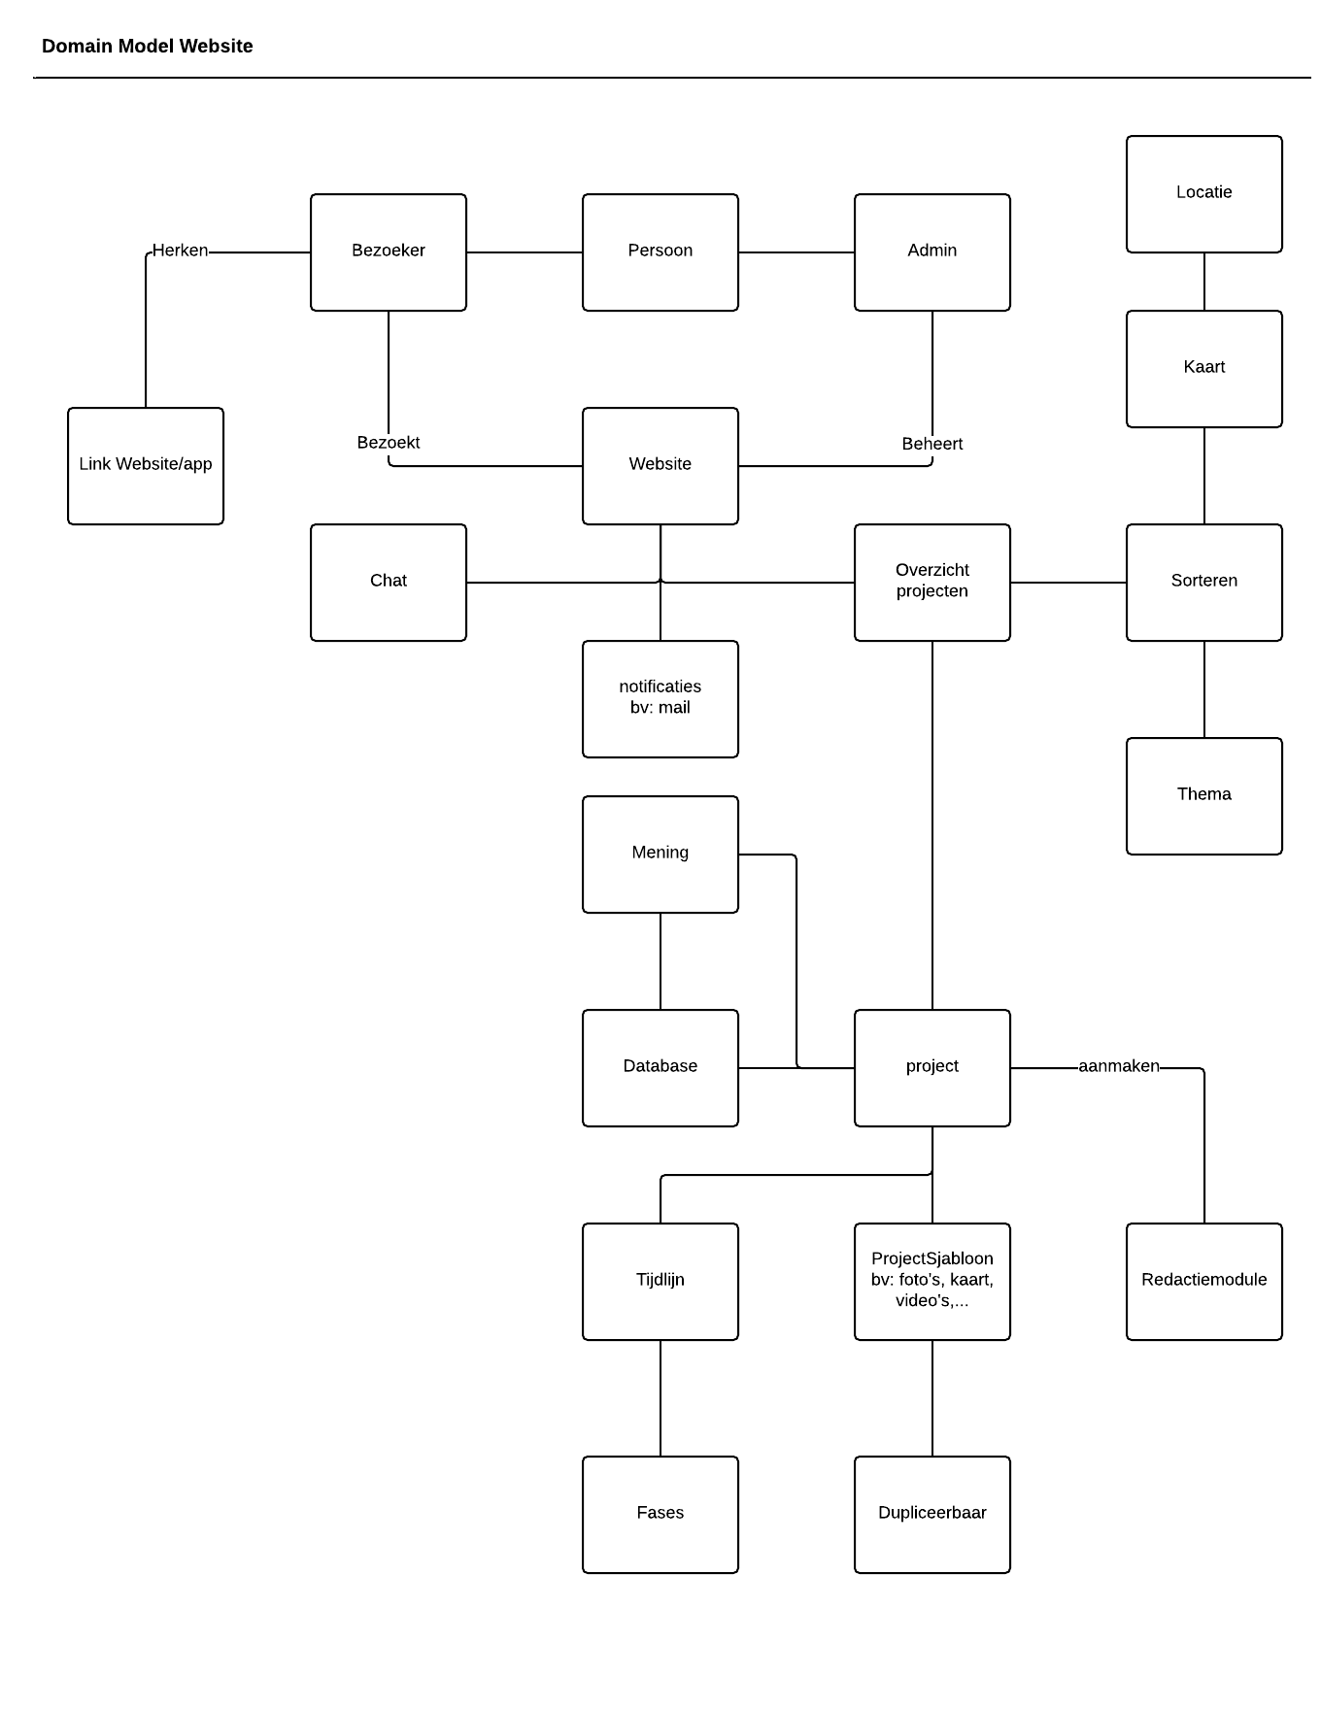

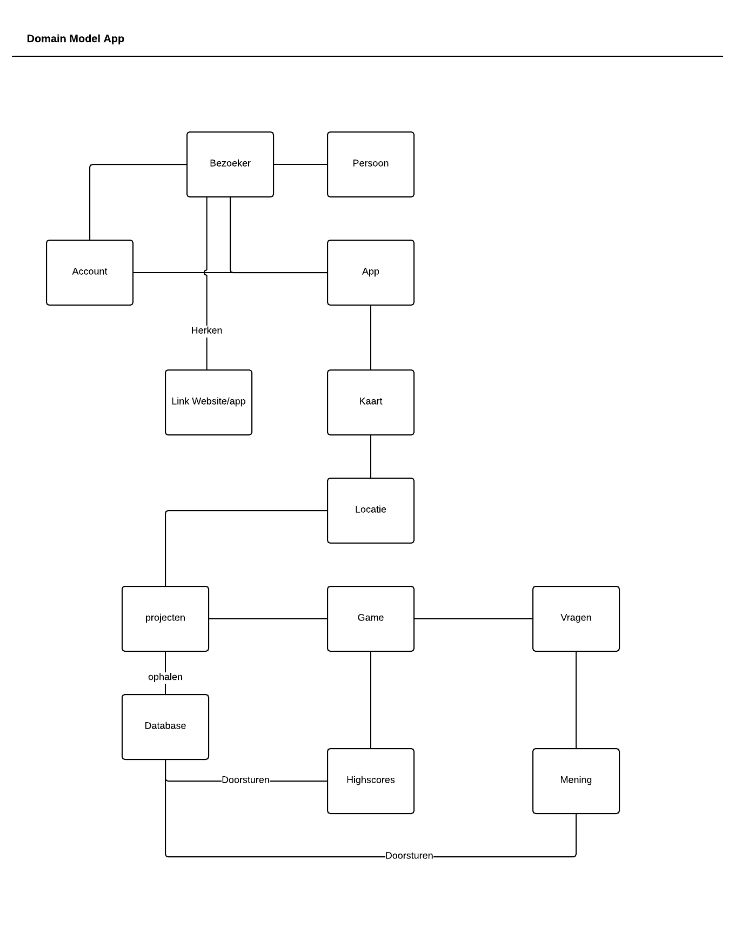

**User Interface Model**

**Website**

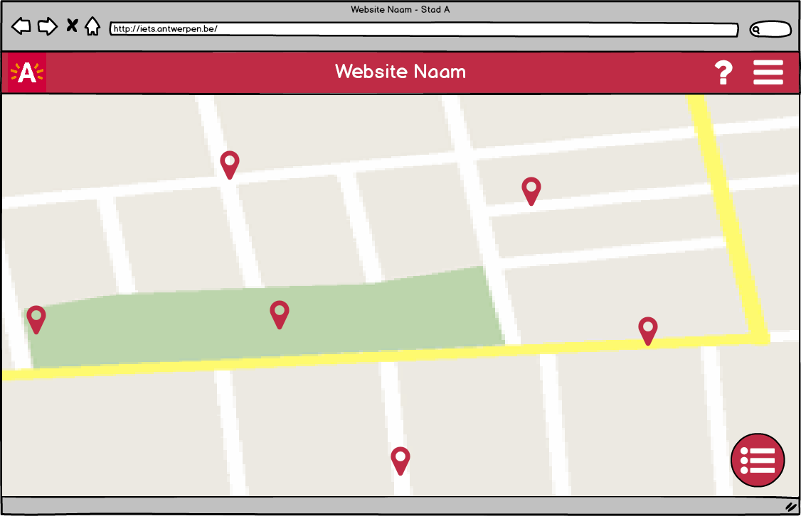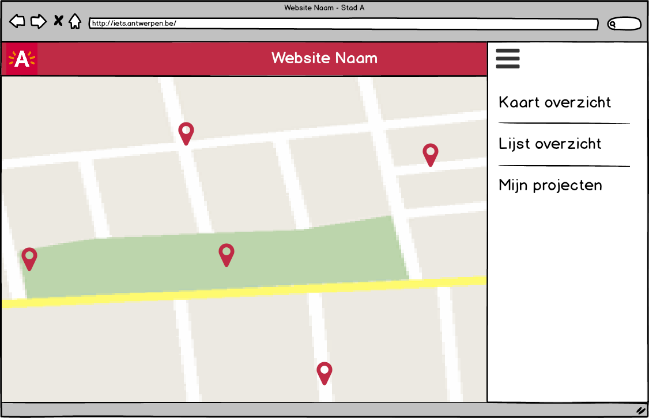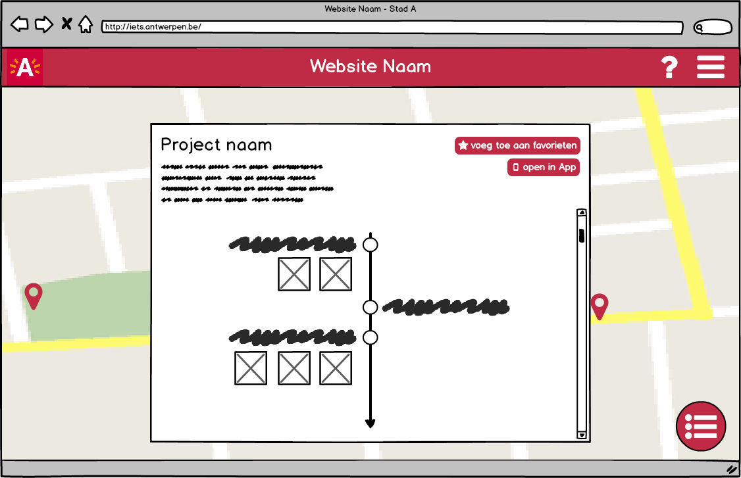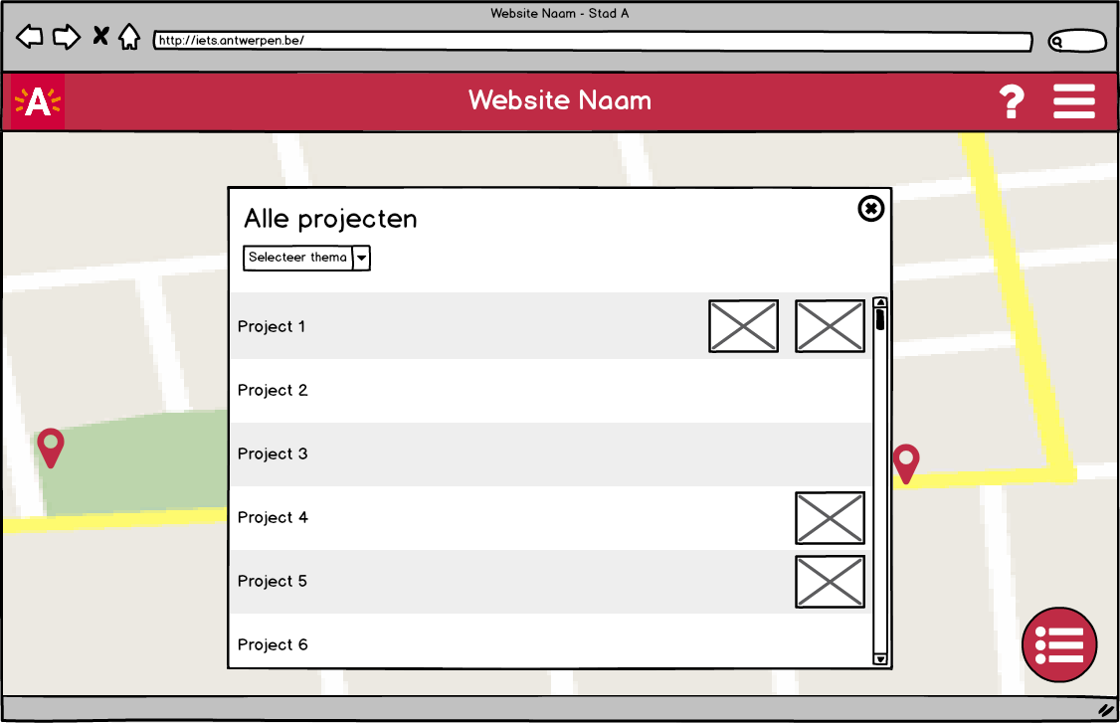

App

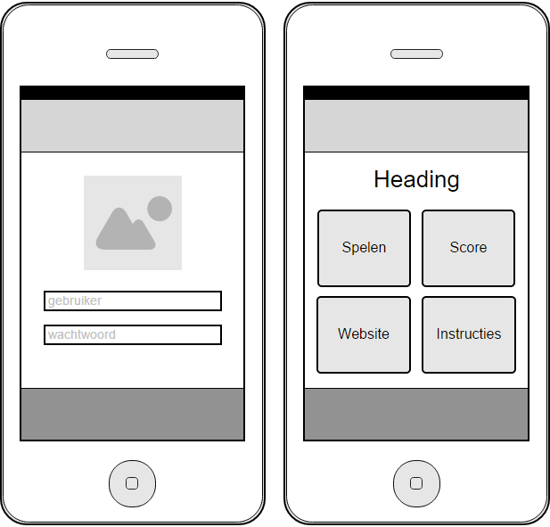

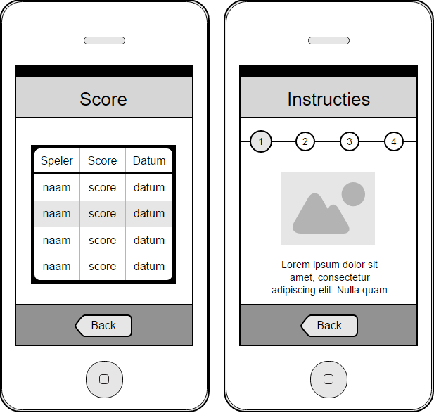

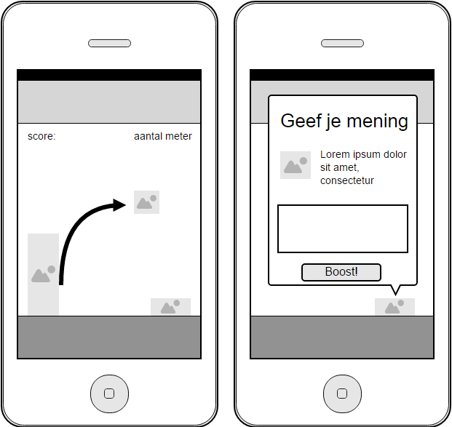

**Game**

Het spel zal als volgt gaan: Wanneer je je inlogt zal je een map te zien krijgen waarop je alle projecten kan aanklikken. Wanneer je een project open doet zal je aan bureau komen te zitten. Aan deze bureau zullen papiertjes binnenkomen die je kan bestempelen met ja/ nee of 0-5, voor open vragen pak je de pen. De handen van het character dat stempelt zullen in beeld te zien zijn zodat deze onhandige stoten kunnen uithalen. Er zullen namelijk buiten de stempels op de bureau, dingen staan die je van je bureau kan gooien door ze onhandig weg te stoten met de handen. Iedere keer dat je een nieuw project opent om de vragen te beantwoorden, zal de bureau refreshed worden zodat je terug onhandige stoten kunt uithalen. Als je veel vragen beantwoord zal je bureau (en kamer) er mooier beginnen uit te zien.

**Document historiek**

|  |  |
| --- | --- |
| Versie document | Datum |
| Initiële versie | 29 februari 2016 |
| Aanpassing game na bespreking met klant | 1 maart 2016 |